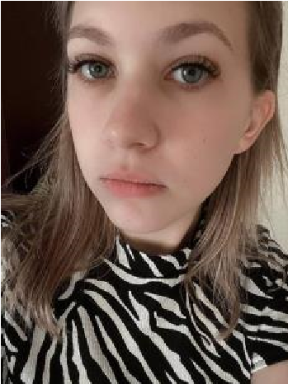

**Кривенко Яна Володимирівна**

**Факультет:** Харчових технологій та управління якістю продукції АПК [**(https://nubip.edu.ua/structure/fht)**](https://nubip.edu.ua/structure/fht)

**Кафедра:** Кафедра технології м’ясних, рибних та морепродуктів

[**(https://nubip.edu.ua/node/2343)**](https://nubip.edu.ua/node/2343)

**Спеціальність:** Харчові технології[**(https://nubip.edu.ua/node/2343/2)**](https://nubip.edu.ua/node/2343/2)

**Орієнтація освітньої програми:** Освітньо-професійна програма (1,5 роки)

**Освітня програма:** «Технології зберігання, консервування та переробки м’яса»

**Тема магістерської роботи: «Застосування біорозкладних покриттів у технології м’ясних продуктів»**

**Керівник:**  кандидат тех. наук, доцент Штонда Оксана Анатоліївна

Длинный тонкий прямоугольник, разделяющий части документа

**ОБҐРУНТУВАННЯ ТЕМИ МАГІСТЕРСЬКОГО ДОСЛІДЖЕННЯ**

**Актуальність теми.** Полягає в ряді важливих факторів, що зумовлюють необхідність дослідження нових матеріалів для упаковки та обробки продуктів харчування, зокрема м'ясних.

1. Екологічні проблеми: Сучасне виробництво упаковки здебільшого використовує пластикові матеріали, які мають тривалий термін розкладу в природі та завдають значної шкоди навколишньому середовищу. Враховуючи глобальну проблему забруднення пластиком, розробка біорозкладних матеріалів є важливою складовою сталого розвитку та збереження екології.
2. Збереження якості продукції: Упаковка м'ясних продуктів виконує не тільки екологічну, але й технологічну функцію, оскільки вона впливає на термін зберігання продуктів, їх безпеку та збереження харчових властивостей. Біорозкладні покриття, виготовлені з натуральних матеріалів, можуть покращити умови зберігання м'ясних виробів, знижуючи вплив мікроорганізмів і затримуючи окислення.
3. Інноваційні технології: Розвиток біотехнологій і харчових інновацій дозволяє створювати нові, ефективніші біорозкладні матеріали. Це дає можливість м'ясній промисловості отримати екологічно чисті упаковки, що не тільки зменшують навантаження на довкілля, а й відкривають нові перспективи для розвитку упаковочних матеріалів, які можуть бути інтегровані в процеси обробки та зберігання м'ясних продуктів.
4. Споживчі тенденції та вимоги: Сучасні споживачі все більше звертають увагу на екологічну складову продуктів харчування, зокрема на упаковку, що є важливим фактором при виборі товару. Використання біорозкладних покриттів може стати конкурентною перевагою для виробників м'ясних продуктів, які прагнуть задовольнити потреби екологічно свідомих споживачів.

Таким чином, тема дослідження є надзвичайно актуальною як з точки зору екології, так і для розвитку нових технологій у виробництві м'ясних продуктів. Вивчення біорозкладних покриттів допоможе вирішити важливі питання, пов'язані із збереженням екології та поліпшенням якості продукції.

**Метою магістерської кваліфікаційної роботи** є дослідження властивостей біорозкладних матеріалів та їх ефективності в якості покриттів для упаковки м’ясних продуктів з метою покращення їх зберігання та зниження екологічного навантаження. Також, робота передбачає розробку рекомендацій щодо впровадження таких матеріалів у промислове виробництво.

Длинный тонкий прямоугольник, разделяющий части документа

**НАУКОВА ТА ІННОВАЦІЙНА РОБОТА**

(Конференції, публікації)

Длинный тонкий прямоугольник, разделяющий части документа

**КОНФЕРЕНЦІЇ**

Публікації тез доповіді на тему «Проблеми управління персоналом на сучасних підприємствах» у збірнику матеріалів за участі в Міжнародній дистанційній конференції «ЕКОНОМІКА, МЕНЕДЖМЕНТ ТА СОЦІАЛЬНІ НАУКИ (ГЛОБАЛЬНИЙ СЦЕНАРІЙ)» та публікації тез доповіді на тему «Роль ділових комунікацій в управлінні комунікацією» за участі в дистанційній конференції «Медіація & університети 1.0».

Публікація тез доповіді на XIII Міжнародну науково-практичну конференцію вчених, аспірантів і студентів «Наукові здобутки у вирішенні актуальних проблем виробництва та переробки сировини, стандартизації і безпеки продовольства»

Участь в XIII Міжнародній науково-практичній конференції вчених, аспірантів і студентів «Наукові здобутки у вирішенні актуальних проблем виробництва та переробки сировини, стандартизації і безпеки продовольства»

**ПУБЛІКАЦІЇ**

Длинный тонкий прямоугольник, разделяющий части документа

**ПОСТЕР**

Длинный тонкий прямоугольник, разделяющий части документа

**ОСОБИСТІ ДОСЯГНЕННЯ**

(Сертифікати, дипломи з відзнаками, золота медаль «За високі досягнення в навчанні» при здобутті повної загальної середньої освіти)

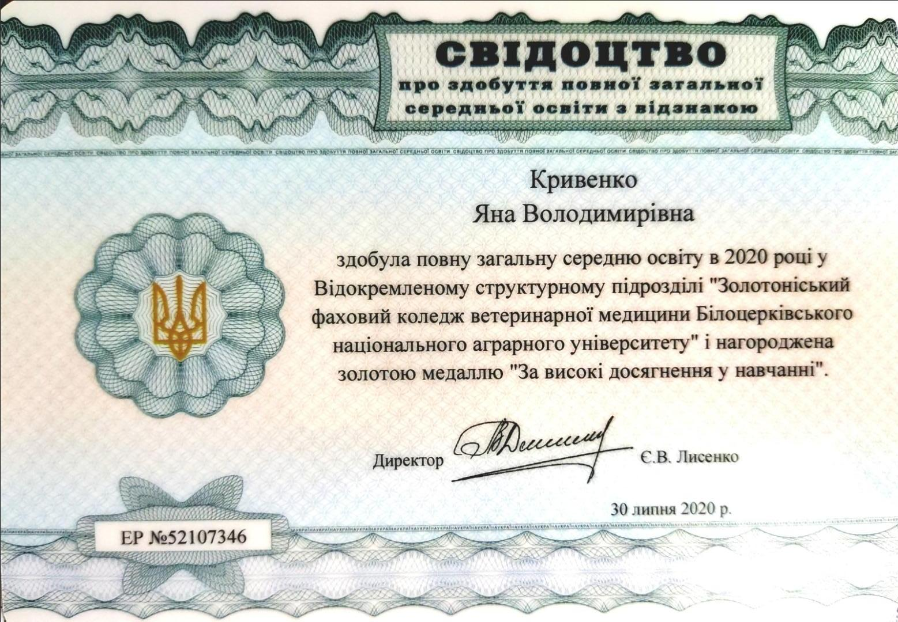Свідоцтво про здобуття повної загальної середньої освіти з відзнакою

Диплом молодшого спеціаліста спеціальності «Технологія виробництва та переробки продукції тваринництва»

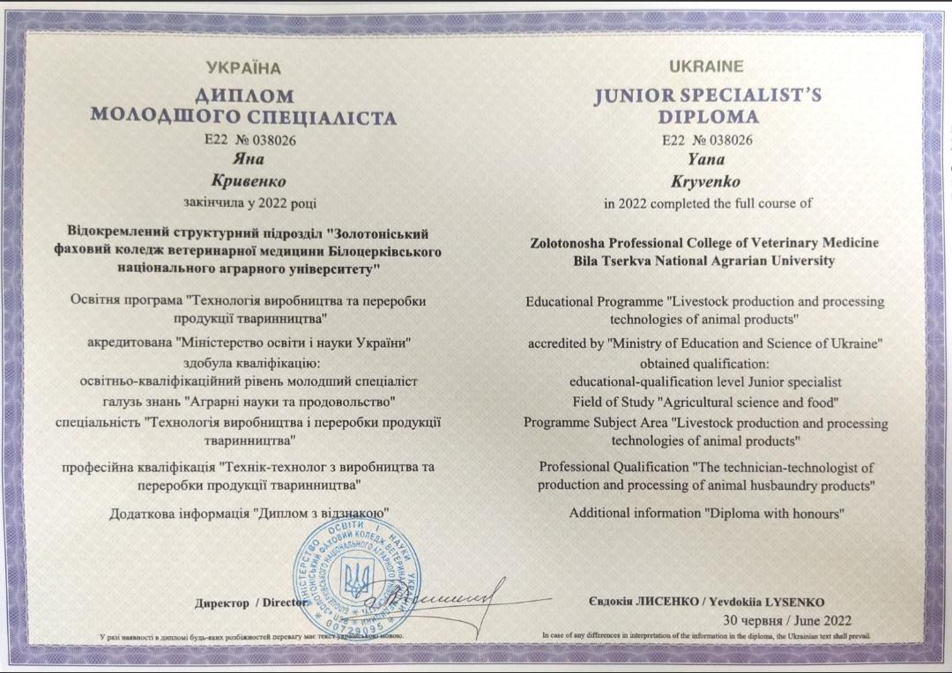

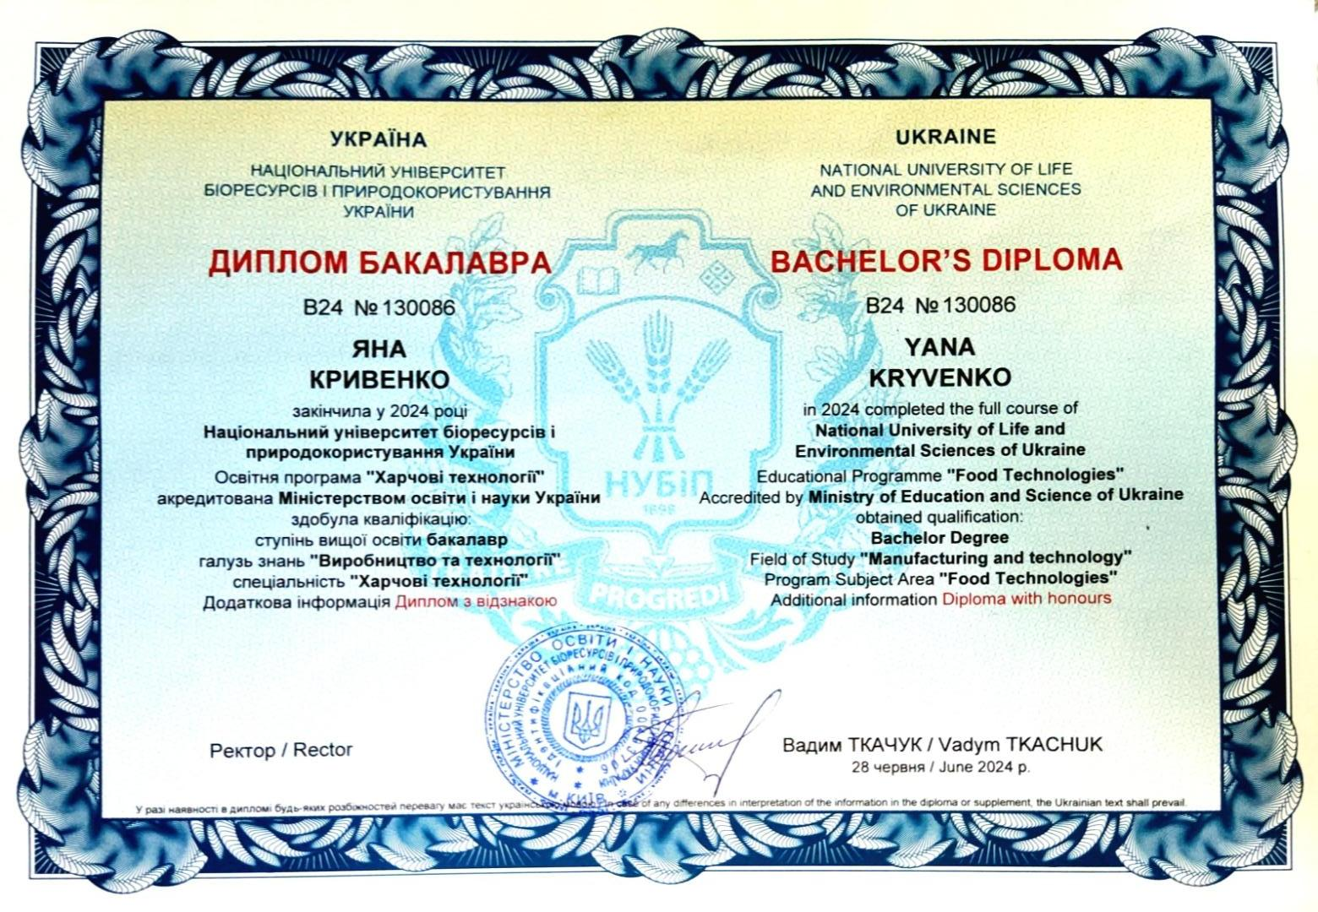Диплом бакалавра В24 № 130086 спеціальності «Харчові технології»

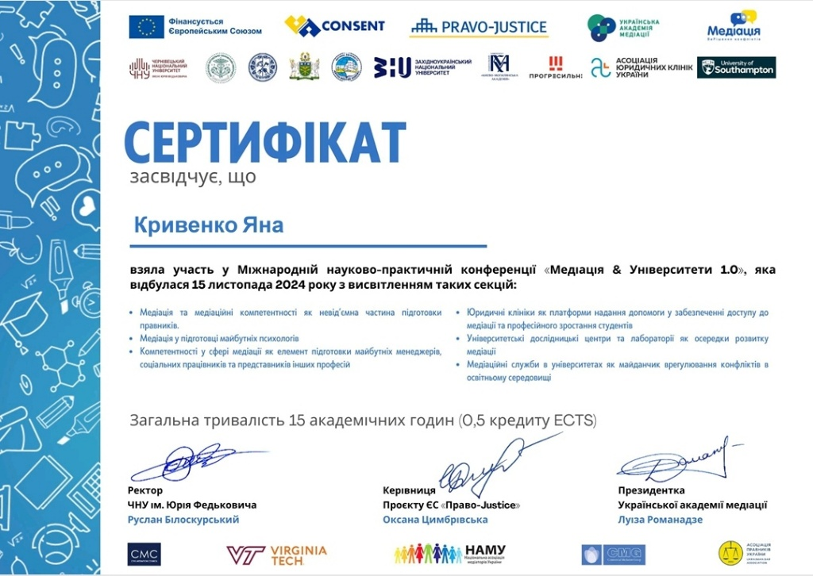Сертифікат, що засвідчує участь у Міжнародній науково-практичній конференції «Медіація & університети 1.0».

Позитивна характеристика від менеджера фірми СП ТОВ «Нива Переяславщини» за проходження практики на посаді молодшого технолога з виробництва та переробки продукції тваринництва.

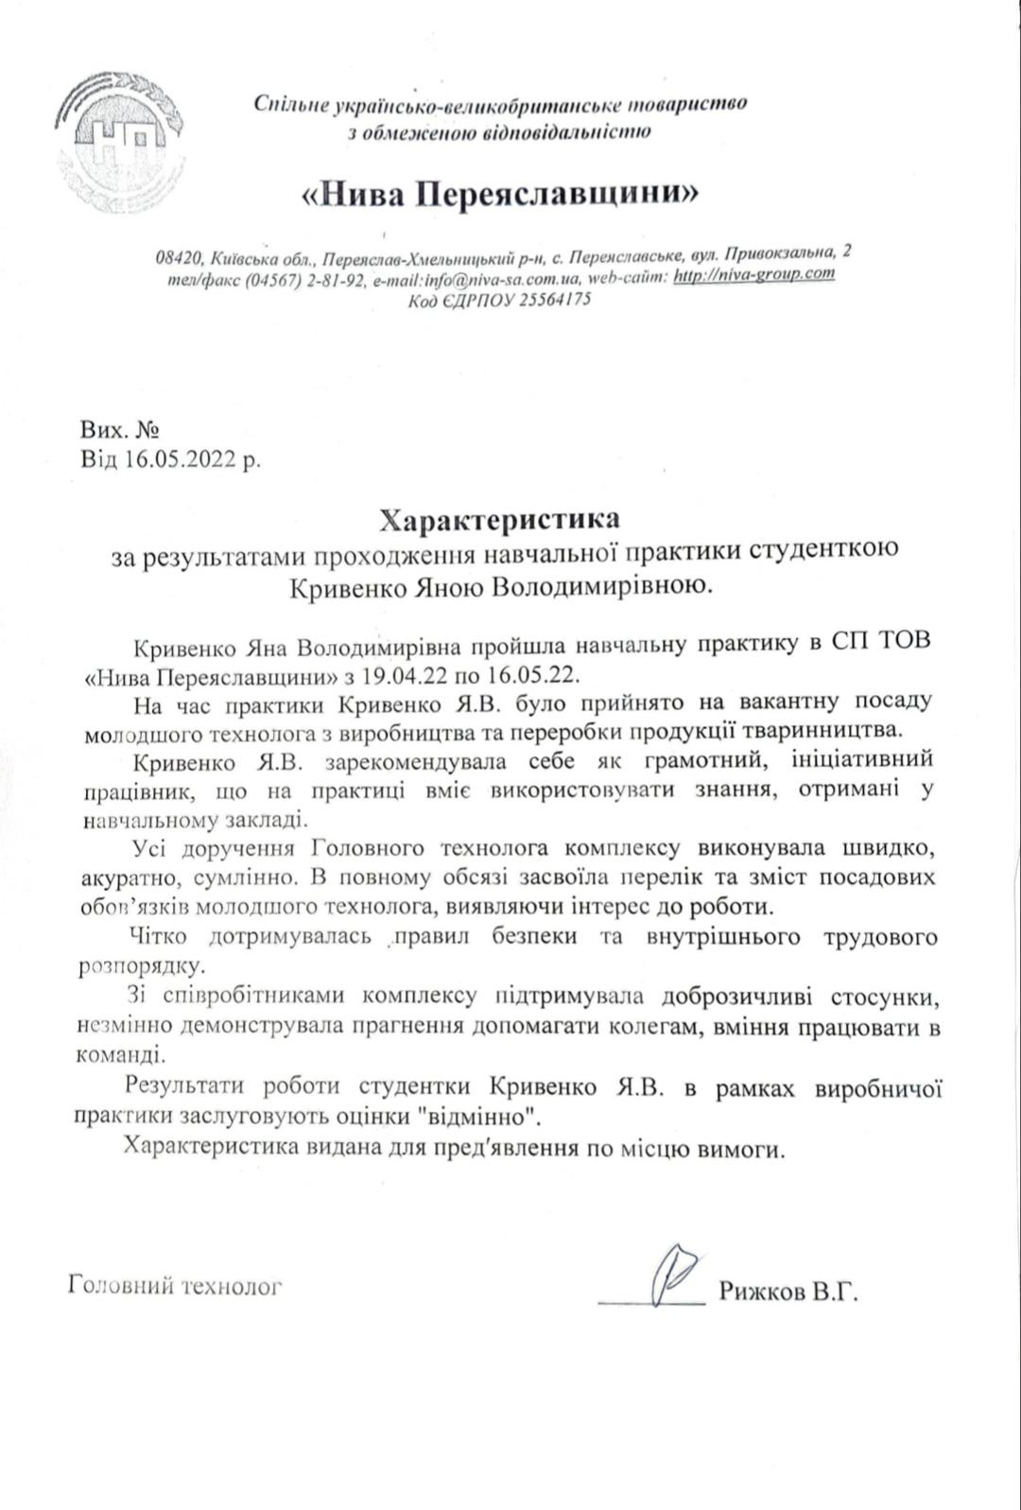

Длинный тонкий прямоугольник, разделяющий части документа

**СОЦІАЛЬНА АКТИВНІСТЬ; ВОЛОНТЕРСТВО**

Длинный тонкий прямоугольник, разделяющий части документа

**РЕЗЮМЕ**

Освіта

Неповна загальна середня: вересень 2008 р. – червень 2017 р.ЗакінчилаЗолотоніську ЗОШ І-ІІІ ступенів № 6 Черкаської області

Повна загальна середня: здобула в липні 2020 р. У відокремленому структурному підрозділі «Золотоніський фаховий коледж ветеринарної медицини Білоцерківського національного аграрного університету» і нагороджена золотою медаллю «За високі досягнення у навчанні».

Середня фахова: вересень 2018 р. – липень 2022 р. Закінчила відокремлений структурний підрозділ «Золотоніський фаховий коледж ветеринарної медицини Білоцерківського національного аграрного університету» за освітньою програмою «Технологія виробництва та переробки продукції тваринництва»

Вища 1 рівня: Вересень 2022 р. – Червень 2024 р. Національний Університет Біоресурсів і Природокористування України, м. Київ, факультет харчових технологій та управління якістю АПК, спеціальність «Харчові технології». Освітній ступінь «Бакалавр».

Вища 2 рівня:

Вересень 2024 р. – до нині. Національний Університет Біоресурсів і Природокористування України, м. Київ, факультет харчових технологій та управління якістю АПК, спеціальність «Харчові технології», освітня програма «Технології зберігання, консервування та переробки м’яса». Освітній ступінь «Магістр».

Володіння мовами: українська, російська на рівні носія; англійська – рівень А2.

Навички роботи з комп’ютером: На рівні впевненого користувача, володію програмами «Microsoft office», добре орієнтуюсь в соціальних мережах та в цілому, в мережевій сітці «Internet» в тому числі і професійних сайтах.

Особисті якості: Відповідальність, старанність, працьовитість, комунікабельність, цілеспрямованість, пунктуальність, організованість, відсутність шкідливих звичок, потребую постійного навчання та самовдосконалення.

Посвідчення водія категорії В.

Длинный тонкий прямоугольник, разделяющий части документа

**ДОСВІД РОБОТИ**

25.05.2021 р. – 30.08.2021 р. Працювала в AGROS Іновроцлав, Польща.

21.09.2021 р. – 25.10.2021 р. Проходження практики на СП ТОВ «Нива Переяславщини» на посаді молодшого технолога з виробництва та переробки продукції тваринництва з позитивною характеристикою від менеджера підприємства.

19.04.2022 р. – 16.05.2022 р. Проходження практики на СП ТОВ «Нива Переяславщини» на посаді молодшого технолога з виробництва та переробки продукції тваринництва.

21.08.2024 р. - 13.10.2024 р. Працювала в Allfein Feinkost Цербст, Німеччина.

Длинный тонкий прямоугольник, разделяющий части документа